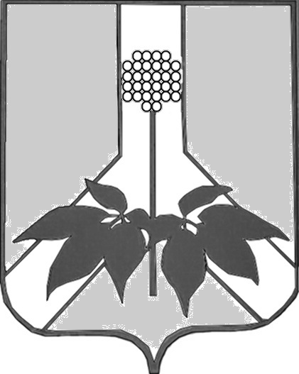

ДУМА ДАЛЬНЕРЕЧЕНСКОГО МУНИЦИПАЛЬНОГО РАЙОНА

РЕШЕНИЕ

23 июня 2020 года г. Дальнереченск № 757-МНПА

О внесении изменений в правила землепользования и застройки Малиновского и Ракитненского сельских поселений Дальнереченского муниципального района

В целях создания правовой основы для условий устойчивого развития Дальнереченского муниципального района, обеспечения прав и законных интересов физических и юридических лиц, создания условий для привлечения инвестиций, в том числе путем предоставления возможности выбора наиболее эффективных видов строительства, Градостроительным кодексом российской Федерации, Федеральным законом от 6 октября 2003 года N 131-ФЗ "Об общих принципах организации местного самоуправления в Российской Федерации, в соответствии с Уставом Дальнереченского муниципального района, Дума Дальнереченского муниципального района

РЕШИЛА:

1. Внести в Правила землепользования и застройки Малиновского сельского поселения Дальнереченского муниципального района, утвержденные решением Думы Дальнереченского муниципального района от 21.12.2015 г. № 82 (в редакции решения от 27.04.2017г. № 260, от 26.04.2018 №390, 29.05.2018 № 413,26.07.2018 № 423, 20.09.2018 № 440, 29.01.2019 №524-МНПА; от 26.03.2019 № 550-МНПА; от 26.03.2019 № 551-МНПА; от 23.05.2019 № 599-МНПА; от 24.09.2019 № 622-МНПА; от 24.09.2019 № 623-МНПА; 24.09.2019 № 624-МНПА; 26.03.2020 № 722-МНПА; от 28.04.2020 № 735-МНПА) следующие изменения:
1.1. В томе 2 «Градостроительные регламенты» Правил землепользования и застройки Малиновского сельского поселения Дальнереченского муниципального района Приморского края внести изменения в зоне размещения производственных объектов IV-V класса опасности (ПК-1), вид разрешенного использования производственные предприятия и коммунально-складские организации IV-V класса опасности, увеличить максимальную площадь предельных размеров земельного участка до 30000 кв.м. с целью размещения промышленных, коммунальных и складских объектов, объектов инженерной и транспортной инфраструктур, в том числе сооружений и коммуникаций железнодорожного, автомобильного, речного, морского, воздушного и трубопроводного транспорта, связи, а также для установления санитарно-защитных зон таких объектов в соответствии с требованиями технических регламентов.
1.2. В томе 2 «Градостроительные регламенты» Правил землепользования и застройки Малиновского сельского поселения Дальнереченского муниципального района Приморского края внести изменения: часть территориальной зоны (Ж-1) зоны застройки индивидуальными жилыми домами, перевести в территориальную зону размещения объектов делового, общественного и коммерческого назначения (ОД-1), находящуюся на территории с. Малиново с целью строительства пожарного депо.
2. Внести в Правила землепользования и застройки Ракитненского сельского поселения Дальнереченского муниципального района, утвержденные решением Думы Дальнереченского муниципального района от 21.12.2015 г. № 82 (в редакции решения от 27.04.2017г. № 260, от 26.04.2018 №390, 29.05.2018 № 413,26.07.2018 № 423, 20.09.2018 № 440, 29.01.2019 №524-МНПА; от 26.03.2019 № 550-МНПА; от 26.03.2019 № 551-МНПА; от 23.05.2019 № 599-МНПА; от 24.09.2019 № 622-МНПА; от 24.09.2019 № 623-МНПА; 24.09.2019 № 624-МНПА; 26.03.2020 № 722-МНПА; от 28.04.2020 № 735-МНПА) следующие изменения:
2.1. В томе 2 «Градостроительные регламенты» Правил землепользования и застройки Ракитненского сельского поселения Дальнереченского муниципального района Приморского края в территориальной зоне транспортной инфраструктуры (Т) в качестве одного из основных видов разрешенного использования земельных участков установить «Объекты дорожного сервиса» согласно Классификатору видов разрешенного использования. В правилах землепользования и застройки сельских поселений района в территориальных зонах (Ж-1) зона застройки индивидуальными жилыми домами и (ОД-1) зона общественного, делового и коммерческого назначения в качестве основных видов разрешенного использования земельных участков установит «Объекты пожарной охраны».
3. Разместить настоящее решение на официальном сайте Дальнереченского муниципального района в сети Интернет.

4. Настоящее решение вступает в силу со дня его обнародования в установленном порядке.

Глава Дальнереченского
муниципального района В.С. Дернов

ДУМА ДАЛЬНЕРЕЧЕНСКОГО МУНИЦИПАЛЬНОГО РАЙОНА

РЕШЕНИЕ

23 июня 2020 года г. Дальнереченск № 757
О внесении изменений в правила землепользования и застройки Малиновского и Ракитненского сельских поселений Дальнереченского муниципального района

В целях создания правовой основы для условий устойчивого развития Дальнереченского муниципального района, обеспечения прав и законных интересов физических и юридических лиц, создания условий для привлечения инвестиций, в том числе путем предоставления возможности выбора наиболее эффективных видов строительства, Градостроительным кодексом российской Федерации, Федеральным законом от 6 октября 2003 года N 131-ФЗ "Об общих принципах организации местного самоуправления в Российской Федерации, в соответствии с Уставом Дальнереченского муниципального района, Дума Дальнереченского муниципального района

РЕШИЛА:

- Принять решение «О внесении изменений в правила
землепользования и застройки Малиновского и Ракитненского сельских поселений Дальнереченского муниципального района».
- Направить решение «О внесении изменений в правила
землепользования и застройки Малиновского и Ракитненского сельских поселений Дальнереченского муниципального района» - главе Дальнереченского муниципального района для подписания и обнародования.
- Настоящее решение вступает в силу со дня его принятия.

Председатель Думы Дальнереченского
муниципального района Н. В. Гуцалюк

